**6.A*算法：**使用，一致代价搜索，仅使用，贪婪最佳优先，仅使用.

完备(节点有限)、最优、时间效率最高、空间指数复杂度

**可采纳性：**可采纳的启发函数不会高估到达目标的代价。

不会超过经过节点n的解的真实代价。（**满足此条件的树搜索最优**）

**一致性：**对每个节点n及其任意后继节点，满足的启发函数称为一致的(单调的)。（**满足此条件的图搜索最优**）

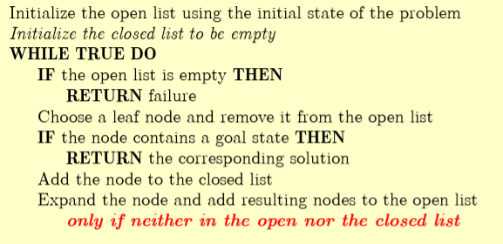

**时间、空间复杂度：**

**有效分支因子：**对某一问题，如果A*生成的节点数为N，解的深度为d，，越小，找到某一深度的解所需生成的节点越少(最好为1)

**7.贪婪最佳优先搜索算法：**使用

**完备性：**有限状态的图搜索完备，无限的不是

**最优性：**不保证最优解

**时间效率：，**分子因子较小，复杂度低

**空间效率：**

**CSP搜索**

**1.回溯搜索算法：**深度优先搜索的特殊版本

**变量选择顺序**：最少剩余值：选择值域最小的变量；最多约束项：选择约束最多的变量

**约束选择顺序**：最少约束值：选择给邻居留下更多可能的值；静态选择：按变量顺序等

**2.** 如果对任何 k-1 个变量的相容赋值，第k个变量总能被赋予一个和它们相容的值， 则称这k-1 个变量对于第k个变量是k相容的；节点相容、边相容、路径相容

**3.** **前向检查：**在变量赋值后对它进行边相容检查； **最小剩余值选择**与前向检查联合使用

**智能回溯**：需要回溯时，退回到产生冲突的变量

**4.局部搜索：**初始状态：给每个变量都赋一个值（可能不相容）搜索过程：一次改变一个变量的值

**5.爬山法**：向最大状态移动，难以处理山脊和平原问题。

**对抗搜索**

**1.极大极小搜索（与或树）**

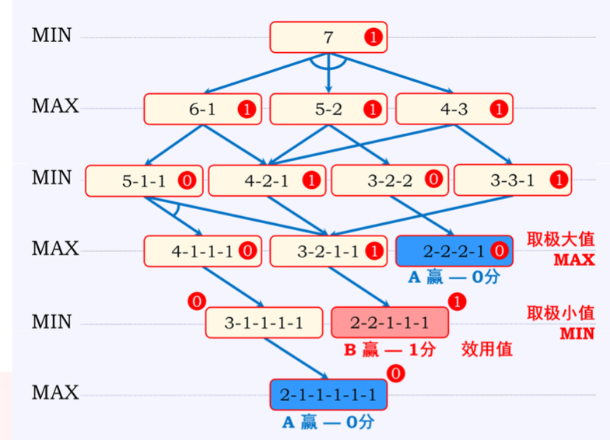

**2.截断搜索与剪枝**

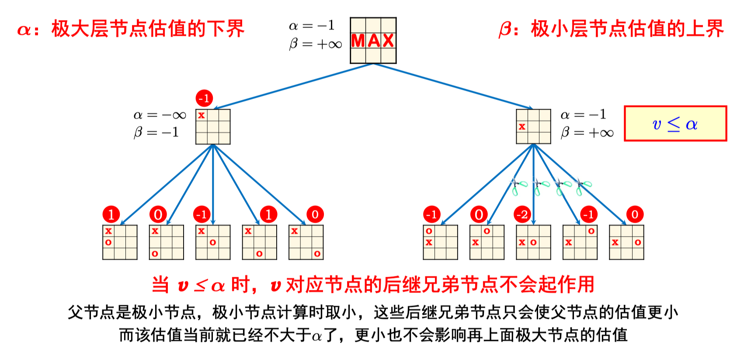

**算法复杂度理论**

*：*

*：,*

*：*

：

：

**P、NP、NP-Hard**

**1.P类问题**：确定性算法在多项式时间可解的判定问题。

**2.NP类问题**：非确定性多项式算法可解的判定问题；对问题的一个猜想在多项式时间可验证的判定问题。显然有，未知

**3.NP完全问题：**所有NP完全问题之间可以进行多项式时间简化；这些问题构成一个集合，它们之间等价；这个集合包含NP类中最难的问题。

**4.NP难题**：所有NP完全问题均可在多项式时间简化为NP难题；NP难题本身不一定属于NP；NP完全问题一定是NP 难题。

**搜索算法及其性能**

**1.一致代价搜索：**将Open 表中的节点按路径代价排序，扩展代价最小的节点；如果扩展操作引起Open 表中节点代价变小，则进行更新。

**完备性：**每一步的代价为非负时，保证能找到解。

**最优性：**每一步的代价为非负时，保证能找到最优解。

**时间效率：，**分子因子较大，复杂度高

**空间效率：**比宽度优先搜索更糟糕；在搜索包含代价大的操作时，经常会先搜索代价小的操作， 生成很大的搜索树。

**2.宽度优先搜索**

**完备性：**如果问题的解处于有限深度，宽度优先搜索一定能找到它。

**最优性：**如果路径代价是基于节点深度的非递减函数，宽度优先搜索是最优的，最常见的情况是所有操作的代价相等。

**时间效率：**

**3.深度优先搜索**

**完备性：**有限状态时，树搜索完备，图搜索不完备（死循环）。最优性：非最优。

**时间效率： 空间效率：**

**4.深度受限搜索**

**完备性：**深度限制浅于目标节点时不完备。

**最优性：**非最优**。时间效率： 空间效率：**

**5.迭代加深搜索**

**完备性：**问题的解处于有限深度时完备。

**最优性：**路径代价是基于节点深度的非递减函数时最优。

**时间效率： 空间效率：**

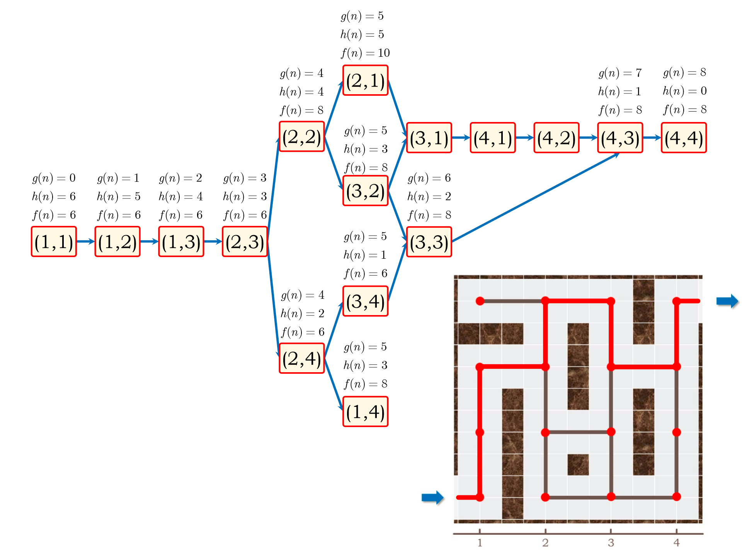

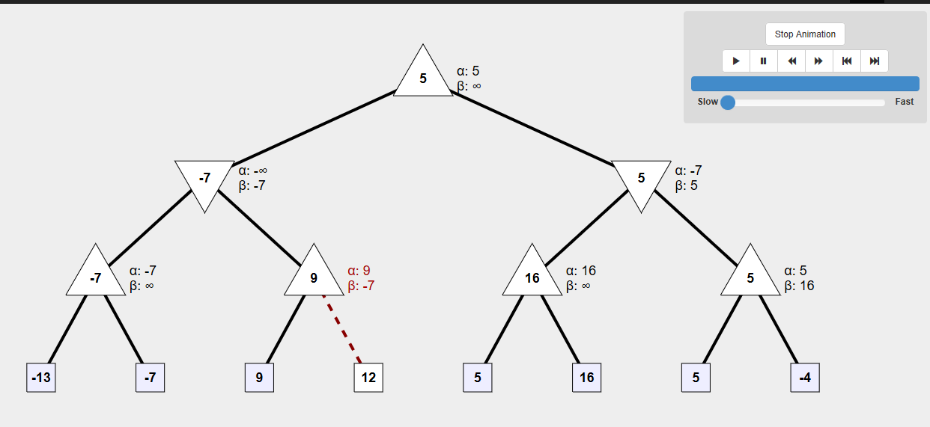

**宽度、深度优先搜索：**检查节点

**剪枝：**检查节点，分子因子降低

**3.蒙特卡洛树搜索** 每次仿真是线性时间，可以仿真很多次，不需要设计估值函数

**逻辑推理**

**1.操作符优先级**

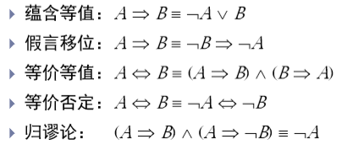

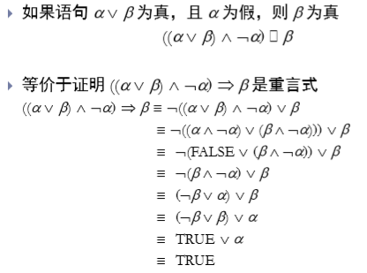

**前向链接：**根据事实使用假言推理，数据导向 **后向链接**：目标导向

**2.可满足性：**一个语句可满足，就是有一些模型可以使该语句为真；一个语句不可满足，就是在所有模型下该语句均为假。

**有效性和可满足性的关系：**

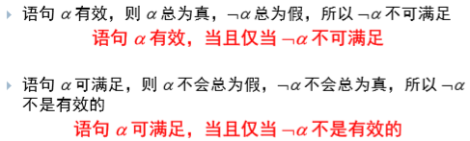

**3.归谬法：**有效，即为不可满足的。

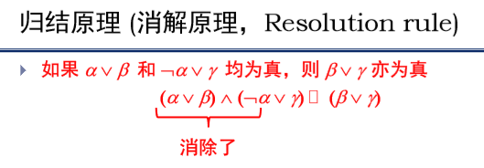

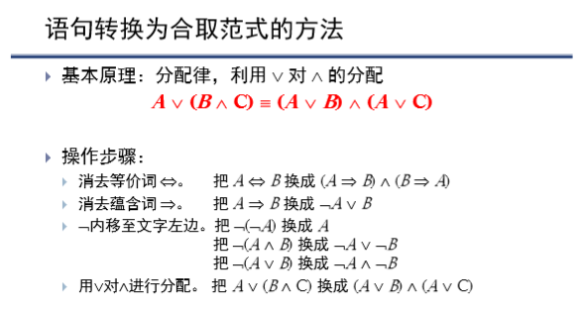

**4.归结算法**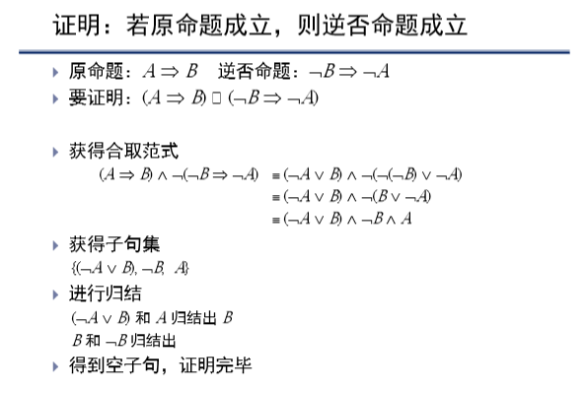

**机器学习**

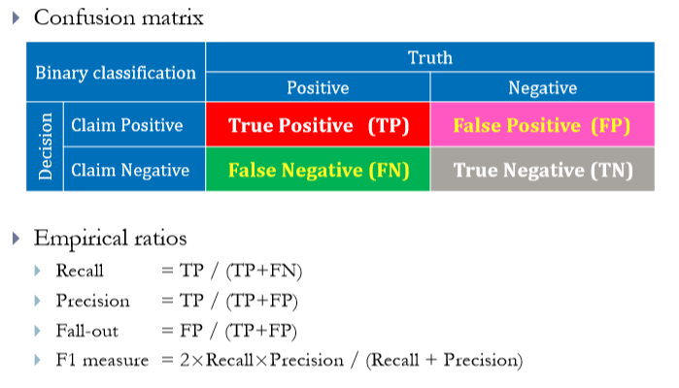

**1.Gini不纯度**

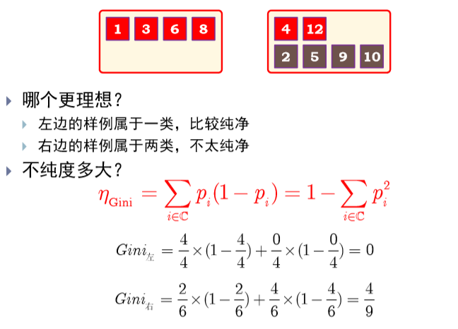

**2.信息不纯度**

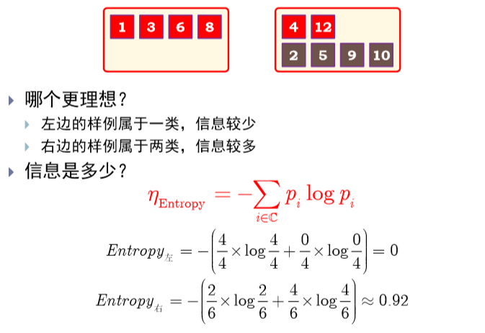

**3.不纯度改变**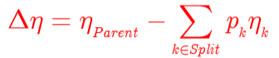

**4.剪枝**

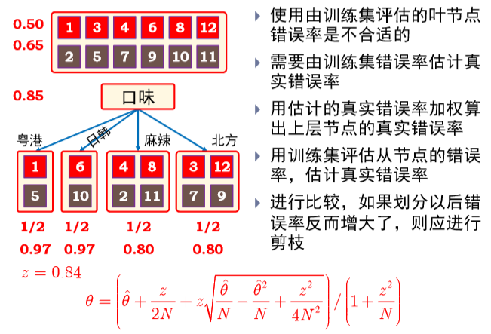

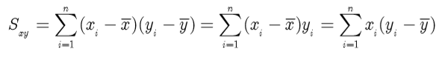

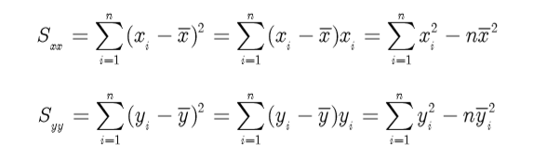

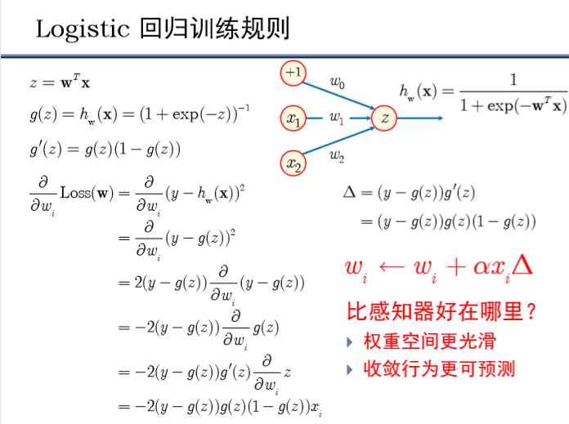

**5.全称量词： (隐含合取)**

**6.存在量词： (析取)**

**7.的关系**

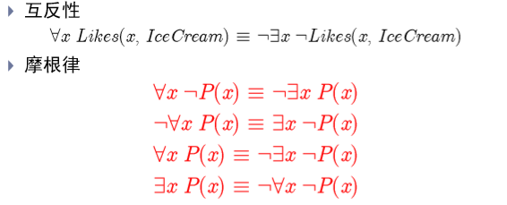



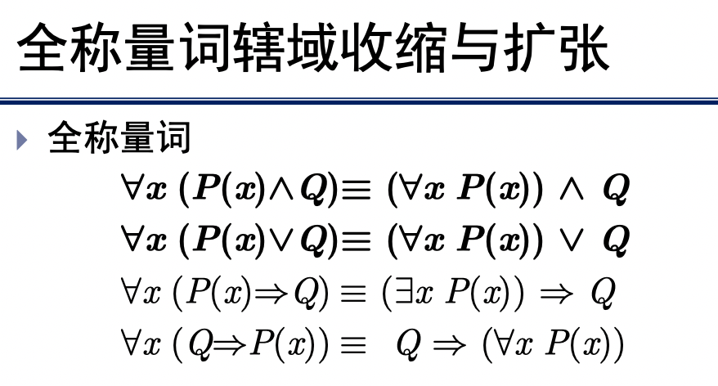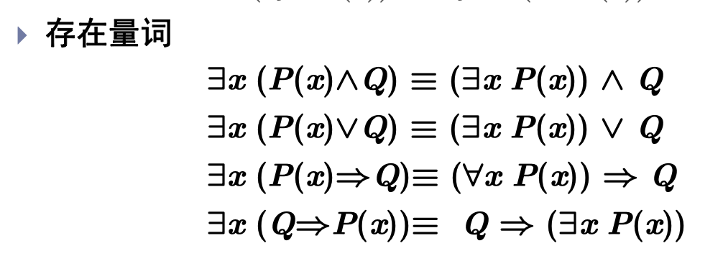

**8.合取范式**

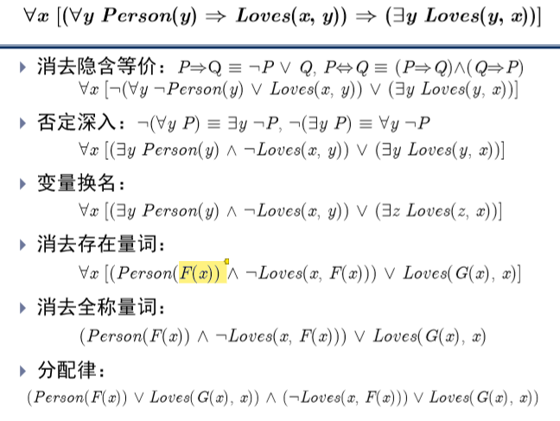

**9.置换：，把换成**

